Бюджет для граждан

Отчет об исполнении бюджета МО «Баяндаевский район» за 2017 год.

с.Баяндай 2018 г.

Вводная часть

- целях реализации принципа прозрачности, открытости бюджета и информирования жителей о расходовании средств бюджета района разработан «Бюджет для граждан» по исполнению бюджета за 2017 год. Бюджет для граждан познакомит вас с основами бюджетного процесса, данными отчета об исполнении основного финансового документа МО «Баяндаевский район». Данная информация позволит гражданам составить представление об источниках формирования доходов бюджета МО «Баяндаевский район», направлениях расходования бюджетных средств в 2017 году.

Бюджет для граждан

Бюджет для граждан направлен на увеличение степени информированности граждан о проводимой бюджетной политике МО «Баяндаевский район».

Исполнение бюджета – это этап бюджетного процесса, который начинается с момента утверждения решения о бюджете Думой МО «Баяндаевский район» и продолжается в течение финансового года. Его содержание заключается в выполнении доходной и расходной части бюджета МО «Баяндаевский район».

Отчет об исполнении бюджета МО «Баяндаевский район» включает:

- исполнение бюджета по доходам;

- исполнение бюджета по расходам;

- источники финансирования дефицита бюджета.

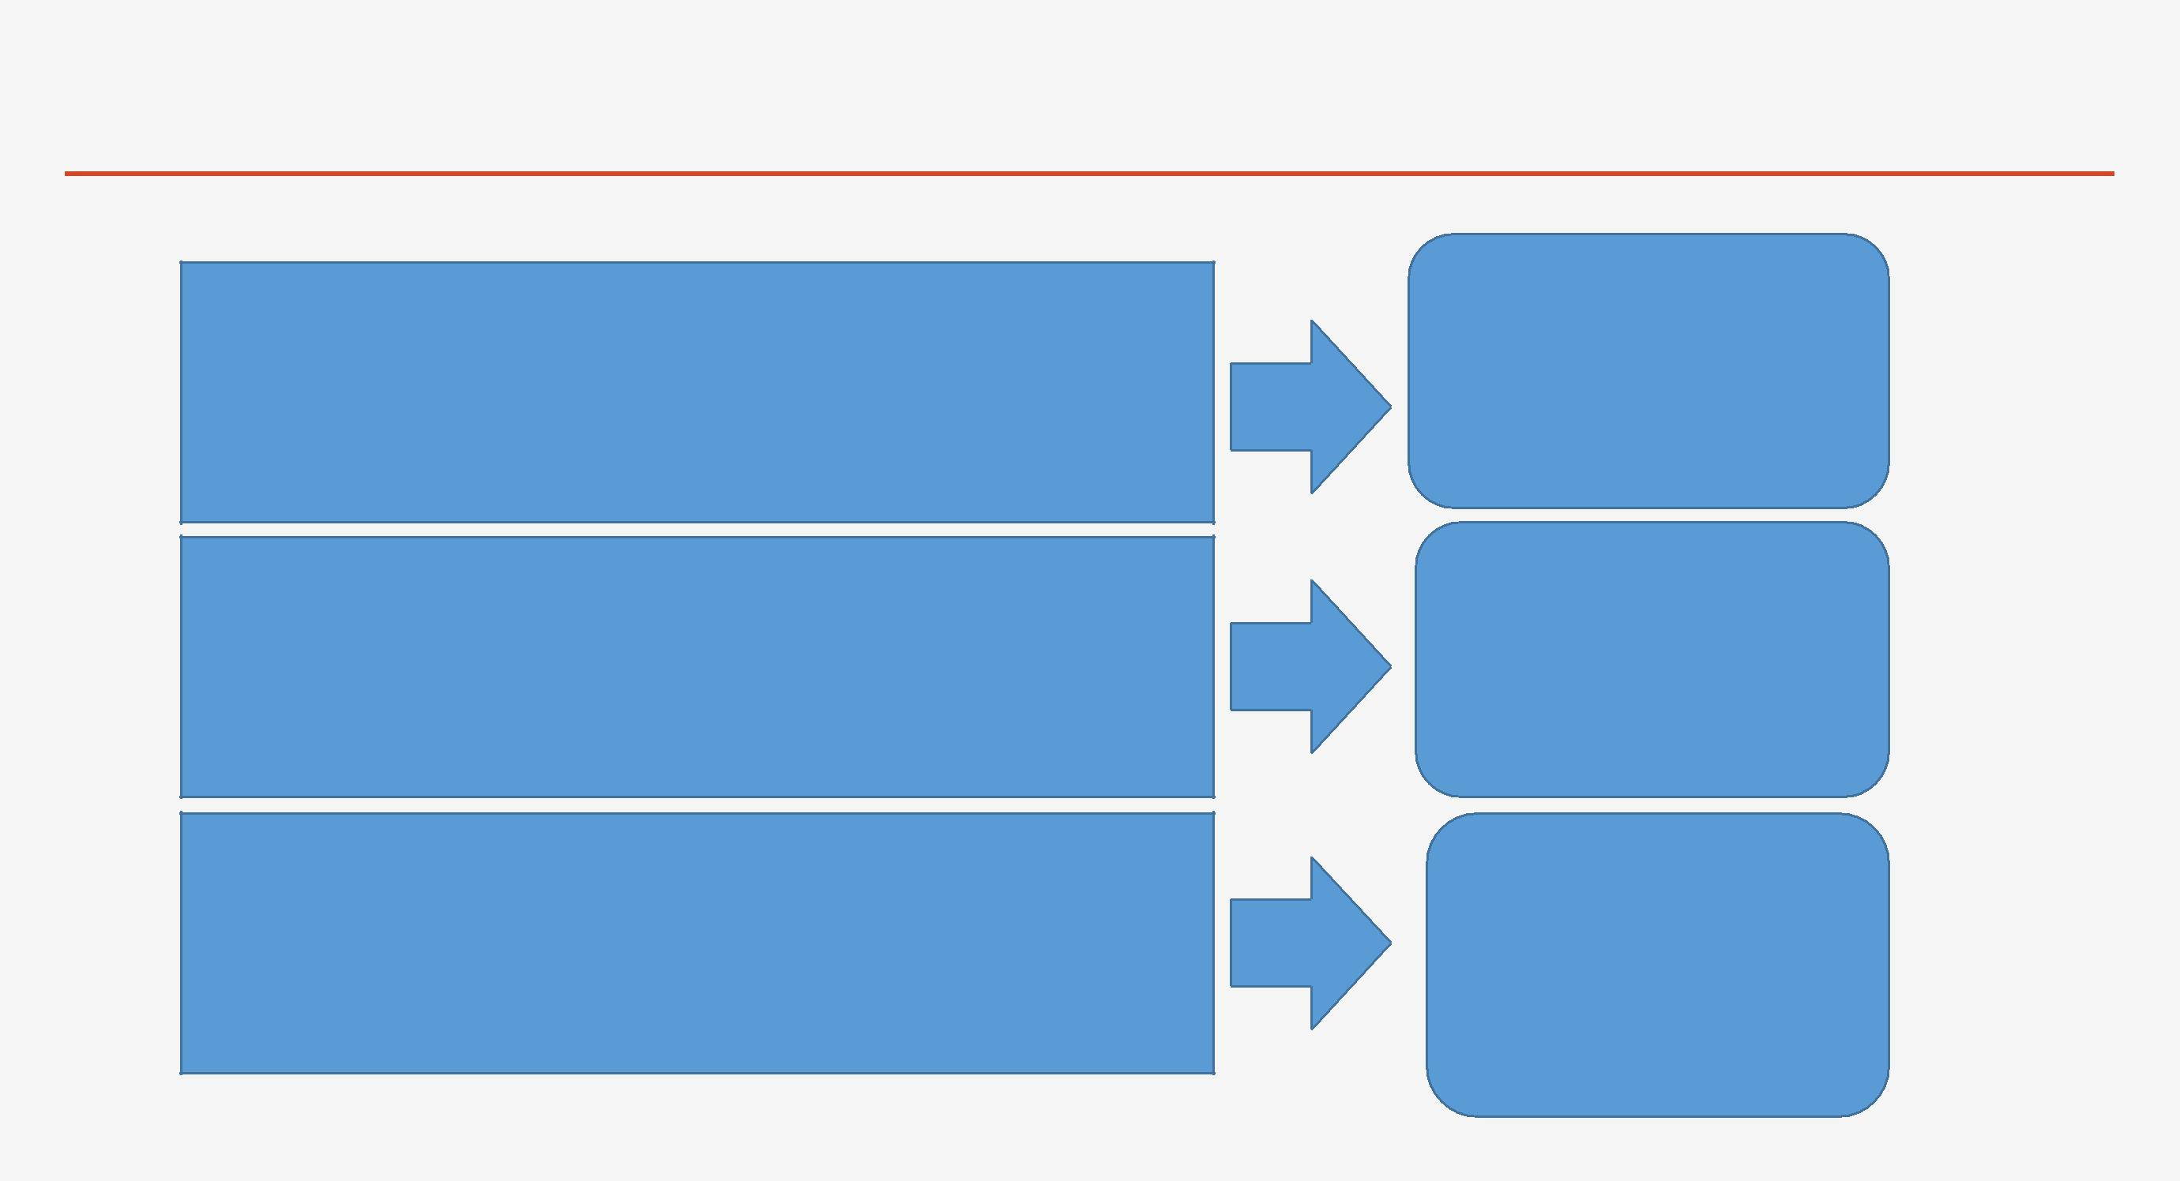
Информация раскрываемая для граждан

Простое и наглядное представление бюджета, бюджетного процесса.

Сколько доходов и расходов в бюджете? Основные налоговые и неналоговые доходы.

Куда направлены средства бюджета?

Основные понятия
бюджета и бюджетного
процесса

Бюджет – основные
характеристики

Направление
расходования
бюджетных средств

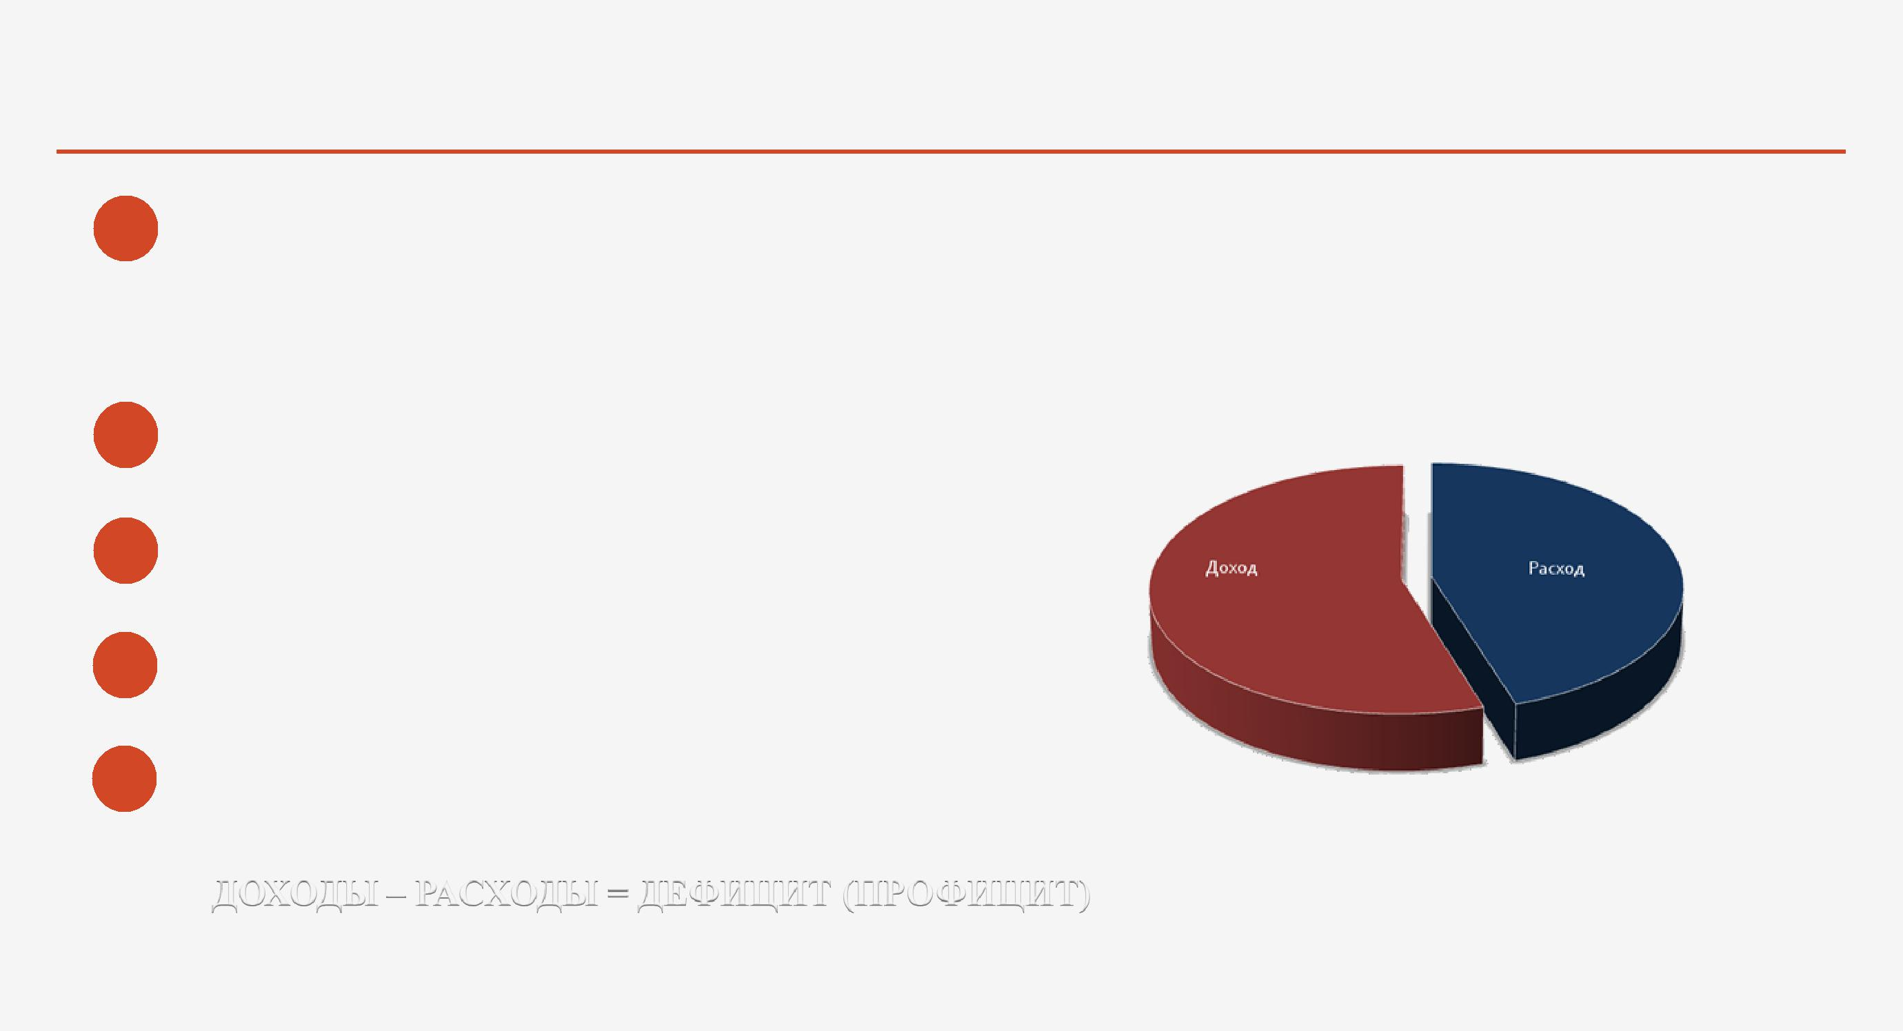
Основные понятия бюджета и бюджетного процесса

1 Бюджет - это совокупность доходов и расходов на определенный период времени, представляет форму образования и расходования денежных средств, предназначенных для финансового обеспечения задач и функций государства и местного самоуправления;

2

3

4

5

Доходы бюджета – поступающие в бюджет денежные средства;

Расходы бюджета – выплачиваемые из бюджета денежные средства;

Дефицит бюджета – превышение расходов бюджета над его доходами;

Профицит бюджета – превышение доходов бюджета над его расходами;

ДОХОДЫ – РАСХОДЫ = ДЕФИЦИТ (ПРОФИЦИТ)

Основные характеристики исполнения бюджета МО «Баяндаевский район» за 2017 год (тыс. руб.)

Всего доходов в 2016 году 393255,1

Всего доходов в 2017 году 496161,6

Исполнение бюджета

Структура налоговых и неналоговых доходов бюджета МО «Баяндаевский район в 2017 году

Безвозмездные поступления в бюджет МО «Баяндаевский район» из бюджета Иркутской области

Муниципальный долг МО «Баяндаевский район» на 01.01.2018 года

Муниципальный долг МО «Баяндаевский район» - это обязательства, возникающие из муниципальных заимствований,

Цели заимствований: | Способы заимствований:
Финансирование дефицита бюджета МО «Баяндаевский район» | Изменение остатков средств на счетах по учету средств бюджета
2020,7 тыс.рублей

Предельные объемы муниципального долга МО «Баяндаевский район» и расходов на его обслуживание регулируются Бюджетным кодексом РФ. Муниципальный долг не должен превышать 50% утвержденный общий годовой объем доходов бюджета без учета утвержденного объема безвозмездных поступлений и (или) поступлений налоговых доходов по дополнительным нормативам отчислений. Расходы на обслуживание муниципального долга не должны превышать 15% расходов бюджета МО «Баяндаевский за исключением субвенций из бюджета Иркутской области. В 2017 году на обслуживание муниципального долга направлено 7951,0 тыс. рублей

Расходы бюджета МО «Баяндаевский район» в расчете на 1 жителя в 2017 году ( руб.)

Структура расходов бюджета МО «Баяндаевский район» за 2017 год (тыс. руб.)

Расходы бюджета МО «Баяндаевский район» на социально-культурную сферу (тыс. руб.)

Структура расходов на образование(тыс. руб.)

12 дошкольных учреждений
14 общеобразовательных учреждений
3 учреждений дополнительного образования

Образование 312721,8 тыс. рублей

Дошкольное образование

59783,1,0 тыс. рублей

или 19,3 % расходов на образование

Общее образование

214435,6 тыс. рублей или 68,6 %

Дополнительное образование детей 22817,1 тыс. рублей
или 7,4 %

Молодежная политика и оздоровление детей 2592,2тыс.
рублей или 0,4%

Другие вопросы в области образования

13093,8 тыс. рублей или 4,3 %

Расходы бюджета МО «Баяндаевский район» на реализацию муниципальных программ в 2017 году (тыс. руб.)

Наименование программы | Исполнено за 2017 год
Муниципальная программа "Развитие образования" на 2015-2020г | 304786,9
Муниципальная программа "Поддержка и развитие физической культуры и спорта" на 2015-2017 годы | 1879,2
Муниципальная программа "Развитие культуры" на 2015-2020г | 18460,1
Муниципальная программа "Профилактика заболеваемости социально-значимыми болезнями в Баяндаевском районе на 2017-2020г.г." | 41,7
Муниципальная программа "Молодежная политика" на 2014-2020г | 85,4
Муниципальная программа "Социальная поддержка населения" на 2015-2020 годы | 14209,4
Муниципальная программа "Энергосбережение и повышение энергетической эффективности" на 2014-2020 годы | 4961,5
Муниципальная программа "Молодым семьям доступное жилье" на 2015-2020 годы | 763,2
Муниципальная программа "Устойчивое развитие сельских территорий" на 2014-2020г | 27799,3
Муниципальная программа "Повышение безопасности дорожного движения" на 2015-2020 годы | 30
Муниципальная программа "Охрана окружающей среды" на 2014-2020 годы | 2539,4
Муниципальная программа "Управление муниципальными финансами" на 2015-2019г | 66832,8
Муниципальная программа "Профилактика правонарушений и социального сиротства в Баяндаевском районе на 2015-2020 годы" | 76
Муниципальная программа "Профилактика терроризма и экстремизма на территории МО "Баяндаевский район" на 2017-2020 годы | 847,6
Муниципальная программа "Совершенствование механизмов управления экономическим развитием" на 2015-2020 годы | 41454,3

Расходы бюджета МО «Баяндаевский район» на реализацию муниципальных программ в 2017 году (тыс. руб.)

Содержание

- Вводная часть

- Основные понятия бюджета и бюджетного процесса

- Основные параметры бюджета МО «Баяндаевский район»

  - основные параметры доходов бюджета МО «Баяндаевский район»

  - основные параметры расходов бюджета МО «Баяндаевский район»

Контактная информация

Материал подготовлен финансовым управлением администрации МО «Баяндаевский район»

669127, с. Баяндай, ул Бутунаева 2

Тел.(39537)9-12-41

fin41@gfu.ru

2018 г.

